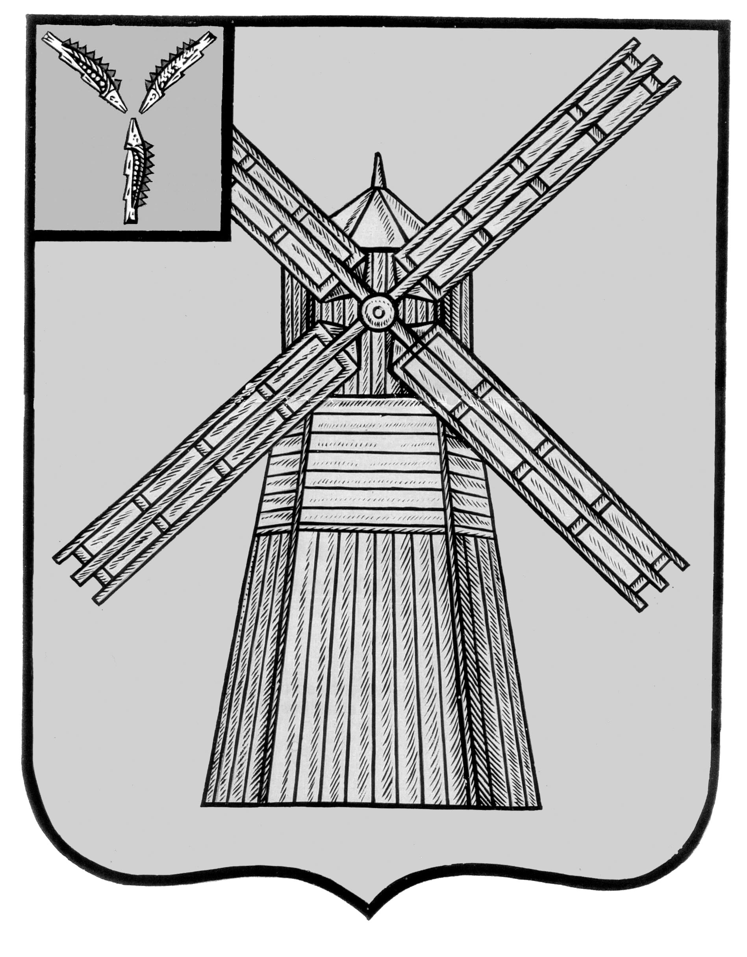
АДМИНИСТРАЦИЯ
ПИТЕРСКОГО МУНИЦИПАЛЬНОГО РАЙОНА
САРАТОВСКОЙ ОБЛАСТИ

П О С Т А Н О В Л Е Н И Е

от 03 марта 2026 года №78
с. Питерка

Об утверждении Порядка принятия решения о консервации объекта капитального строительства муниципальной собственности, строительство, реконструкция которого осуществляются полностью или частично за счет средств местного бюджета

В целях реализации требований постановления Правительства Российской Федерации от 30 мая 2025 года № 802 «Об утверждении Правил проведения консервации объекта капитального строительства», рассмотрев информацию от Прокуратуры Питерского района №22-02-2026/69-26-20630031 от 19 февраля 2026 года, руководствуясь Уставом Питерского муниципального района Саратовской области, администрация муниципального района
ПОСТАНОВЛЯЕТ:
1. Утвердить Порядок принятия решения о консервации объекта капитального строительства муниципальной собственности, строительство, реконструкция которого осуществляются полностью или частично за счет средств местного бюджета, согласно приложению к настоящему постановлению.
2. Настоящее постановление вступает в силу с момента его опубликования и подлежит размещению на официальном сайте администрации муниципального района в телекоммуникационной сети Интернет по адресу: https://piterka.gosuslugi.ru/.
3. Контроль за исполнением настоящего постановления возложить на первого заместителя главы администрации муниципального района.

И. о. главы муниципального района О.Е.Чиженьков
Приложение к постановлению администрации муниципального района от 03 марта 2026 года №78

ПОРЯДОК
принятия решения о консервации объекта капитального строительства муниципальной собственности, строительство, реконструкция которого осуществляются полностью или частично за счет
средств местного бюджета

I. Общие положения
1.1. Настоящий Порядок разработан в соответствии с постановлением Правительства Российской Федерации от 30 мая 2025 года № 802 «Об утверждении Правил проведения консервации объекта капитального строительства» (далее – Правила) и устанавливает процедуру принятия администрацией Питерского муниципального района Саратовской области (далее – администрация) решения о консервации объекта капитального строительства, находящегося в муниципальной собственности, строительство, реконструкция которого осуществляются полностью или частично за счет средств местного бюджета (далее – объект).
1.2. Действие настоящего Порядка распространяется на объекты, строительство или реконструкция которых осуществляются за счет средств местного бюджета, а также на объекты, финансируемые с привлечением средств иных бюджетов бюджетной системы Российской Федерации, если заказчиком (застройщиком) выступает администрация или подведомственное ей муниципальное учреждение (предприятие).
II. Основания и инициация процедуры консервации
2.1. Решение о консервации объекта принимается в случае невозможности дальнейшего продолжения строительства (реконструкции) по следующим основаниям:
- отсутствие или недостаточность объемов бюджетных ассигнований для продолжения работ;
- приостановление действия разрешения на строительство;
- необходимость обеспечения сохранности объекта и строительной площадки в период сезонного отсутствия возможности производства работ (при продолжительности такого перерыва более 6 месяцев);
- наличие предписаний органов государственного строительного надзора о необходимости консервации;
- возникновение обстоятельств непреодолимой силы (чрезвычайные ситуации, военные действия и др.);
- в иных случаях, когда продолжение работ невозможно или нецелесообразно.
2.2. Инициатором процедуры консервации могут выступать:
- глава Питерского муниципального района;
- заместитель главы администрации, курирующий вопросы строительства;
- руководитель муниципального заказчика (застройщика) или технического заказчика, осуществляющего функции по строительству (реконструкции) объекта.
2.3. Для рассмотрения вопроса о консервации инициатор направляет в адрес главы Питерского муниципального района служебную записку с обоснованием необходимости консервации и приложением следующих документов:
- копия разрешения на строительство (реконструкцию);
- копия проектной документации (пояснительная записка, стройгенплан);
- сведения о фактически выполненных объемах работ (справка о стоимости выполненных работ и затрат);
- сведения об освоении выделенных бюджетных средств;
- предложения по составу работ по консервации и сметный расчет затрат на их проведение;
- перечень строительных материалов и оборудования, подлежащих хранению или передаче на ответственное хранение.

III. Принятие решения о консервации
3.1. Решение о консервации объекта оформляется в форме постановления администрации Питерского муниципального района.
3.2. Проект постановления о консервации объекта готовится структурным подразделением администрации, осуществляющим функции в сфере строительства (архитектуры), либо по поручению главы района – муниципальным заказчиком.
3.3. В проекте постановления о консервации объекта в обязательном порядке указываются:
- полное наименование и местонахождение (адрес) объекта;
- кадастровый номер земельного участка, на котором расположен объект (при наличии);
- основания для консервации;
- срок, на который объект консервируется (не может превышать срок действия разрешения на строительство);
- состав и объем работ по консервации;
- сметная (предельная) стоимость работ по консервации;
- лицо, ответственное за проведение работ по консервации и сохранность объекта в период консервации (далее – ответственное лицо);
- источники финансирования работ по консервации;
- порядок и периодичность осмотра законсервированного объекта ответственным лицом;
- поручение заказчику (застройщику) внести соответствующие изменения в проектную документацию (в части корректировки сроков и стоимости).
3.4. К проекту постановления прилагается сметный расчет затрат на проведение работ по консервации, согласованный с финансовым органом муниципального района (в части проверки достоверности определения сметной стоимости).
3.5. Постановление о консервации объекта подлежит официальному опубликованию (обнародованию) в порядке, установленном Уставом Питерского муниципального района.

IV. Мероприятия при консервации и
возобновлении строительства
4.1. На основании принятого постановления заказчик (застройщик) или технический заказчик в течение 10 рабочих дней обязан:
- обеспечить выполнение работ по консервации объекта в соответствии с утвержденным сметным расчетом;
- провести инвентаризацию выполненных объемов работ, смонтированных конструкций и завезенных материалов;
- составить акт о консервации объекта с описью имущества, передаваемого на ответственное хранение;
- передать объект и стройплощадку ответственному лицу по акту
приема - передачи.
4.2. В период консервации ответственное лицо обязано:
- обеспечить сохранность объекта и строительных материалов;
- принимать меры по предотвращению несанкционированного доступа на объект;
- осуществлять осмотр объекта с периодичностью, установленной в постановлении о консервации, и вести журнал осмотров;
- при выявлении повреждений или утрат имущества немедленно информировать главу Питерского муниципального района.
4.3. Возобновление строительства (реконструкции) ранее законсервированного объекта допускается на основании постановления администрации Питерского муниципального района.
4.4. Основанием для принятия решения о возобновлении строительства является:
- устранение обстоятельств, вызвавших консервацию;
- выделение необходимых бюджетных ассигнований;
- положительное заключение о техническом состоянии объекта, подтверждающее возможность возобновления работ без угрозы жизни и здоровью граждан.
4.5. В постановлении о возобновлении строительства указываются:
- новые сроки начала и окончания работ;
- размер скорректированной сметной стоимости (при необходимости);
- ответственное лицо за проведение дальнейших работ;
- поручение о внесении изменений в разрешение на строительство (в части продления срока).

V. Финансовое обеспечение и контроль
5.1. Финансирование работ по консервации и содержанию законсервированного объекта осуществляется за счет средств, предусмотренных в местном бюджете на соответствующий финансовый год, либо за счет средств резервного фонда Питерского муниципального района.
5.2. Контроль за выполнением настоящего Порядка, своевременностью консервации и сохранностью объектов осуществляет заместитель главы администрации, курирующий вопросы строительства.

ВЕРНО: руководитель аппарата
администрации муниципального района А.А. Строганов

